Ciências da computação
Alunos:
Kevin Jordan Lopis Lima
Othon Gustavo Ferreira Wenceslau da Silva
Felipe Martins de Oliveira Júnior
Anthony Ramos dos Santos
Luís Felipe Dias dos Santos
Rafael Ferreira Lima
Aracaju - SE
2025
Kevin Jordan Lopis Lima
Othon Gustavo Ferreira Wenceslau da Silva Felipe Martins de Oliveira Júnior
Anthony Ramos dos Santos
Luís Felipe Dias dos Santos
Rafael Ferreira Lima
Análise de padrões básicos
Projeto II Unidade sobre Análise de padrões apresentado como requisito parcial da avaliação da dis
ciplina Processamento de Imagens de C Gráfica - E02 , ministrada pela Prof.Layse Santos Souza,
no 2º semestre de 2025.
Aracaju - SE
2025
Sumário
1 INTRODUÇÃO __________________________________ 4 2 JUSTIFICATIVA __________________________________ 5 3 OBJETIVOS _____________________________________ 6 3.1 OBJETIVO GERAL
3.2 OBJETIVOS ESPECÍFICOS
4 METODOLOGIA _________________________________ 7 5 RESULTADOS E DISCUSSÕES _____________________ 8 6 CONSIDERAÇÕES FINAIS _________________________ 9 7 REFERÊNCIAS _________________________________ 10 8 ANEXOS _______________________________________ 11
1. INTRODUÇÃO
Eldoria está ligada na importância de analisar fotos e imagens digitais. Sério, isso é chave para inovar em várias áreas, como fábricas , hospitais e escolas.Conseguir ler e processar informações visuais em imagens é super importante para achar padrões, identificar problemas e tomar decisões de forma mais inteligente.
Introdução: O Sistema de Análise de Padrões para Eldoria
A capacidade de analisar e extrair padrões visuais de imagens digitais é uma necessidade crescente em múltiplos setores, desde a inspeção de qualidade industrial até o diagnóstico assistido por computador na área da saúde. A cidade de Eldoria reconhece esse potencial e busca modernizar suas capacidades tecnológicas através da implementação de um Sistema de Análise de Padrões.
Este projeto visa desenvolver uma plataforma robusta utilizando bibliotecas essenciais como numpy, OpenCV, PIL, skimage e matplotlib que centralize o processamento, a análise, a extração e a comparação de características visuais em imagens. O sistema permitirá que operadores e administradores realizem manipulações básicas, apliquem métricas complexas de textura e gerem relatórios detalhados, transformando dados visuais brutos em informações acionáveis.
2.JUSTIFICATIVA
Por que fazer? tem 3 motivos é eles são:
1. Centralização e Padronização:O sistema irá centralizar a análise e extração de padrões visuais em uma única plataforma. Isso substitui ferramentas dispersas, garantindo consistência e integridade dos resultados, e padronizando os processos de inspeção e diagnóstico.
2. A plataforma fornecerá uma análise objetiva (não subjetiva) de imagens por meio de métricas quantitativas como entropia, variação, homogeneidade e contraste local (GLCM). Isso é crucial para:
● Indústria: Detectar falhas de superfície e inconsistências em materiais.
● Saúde: Auxiliar no diagnóstico analisando a textura de tecidos em imagens médicas.
3. Detecção e Comparação Avançada de Padrões:O sistema permitirá a detecção rápida de componentes ou defeitos por meio de convolução simples para identificar padrões repetitivos e a criação de mapas de padrões
Além disso, a capacidade de gerar gráficos comparativos facilita a avaliação de performance, a identificação de outliers e a comparação entre diferentes amostras de imagens.
3 OBJETIVOS
3.1 OBJETIVO GERAL
● O objetivo é desenvolver um sistema que consiga identificar, medir e classificar texturas e complexidade em imagens. Para provar que isso funciona de verdade, com aplicações práticas em fábricas, saúde e educação.
3.2 OBJETIVOS ESPECÍFICOS
● Preparar a Imagem. Fazer o básico: pré-processar, binarizar e achar os contornos (como na Unidade I).
● Medir a Textura. Calcular os números simples (entropia, variação e homogeneidade) para entender a textura e a complexidade.
● Classificar e Achar Padrões. Dizer se a imagem é de complexidade alta ou baixa com base nesses números. Depois, usar a convolução para localizar áreas da imagem com padrões repetidos.
● Mapear e Explicar. Criar um mapa de padrões que destaque as texturas densas e explicar por que escolhemos aquele kernel de convolução.
● Contraste Local. Implementar a matriz GLCM para medir o contraste entre pixels vizinhos.
● Comparar o Desempenho. Verificar qual métrica (entropia ou homogeneidade) é melhor para classificar a complexidade.
● Ficar de olho no tempo. Comparar se imagens mais complexas demoram mais para serem processadas.
● Fazer os Gráficos. Criar gráficos que comparam os resultados e mostram as diferenças entre os padrões detectados.
● Documentar tudo. Escrever um artigo científico que mostre o método, os resultados e as aplicações práticas (tipo inspeção industrial e análise de tecidos).
4 METODOLOGIA

4.1 Materiais
Para o desenvolvimento do sistema de visão computacional, utilizou-se a linguagem de programação Python devido à sua robustez na área de ciência de dados. Foram empregadas bibliotecas especializadas como OpenCV (cv2) para manipulação de imagens, NumPy para operações matriciais de alto desempenho, Matplotlib para visualização gráfica dos resultados e Scikit-image (skimage) para extração de descritores de textura avançados. O processamento foi realizado utilizando arquitetura de CPU convencional, visto que os algoritmos clássicos implementados, ao contrário de redes neurais profundas, não exigem aceleração via GPU dedicada, permitindo uma execução leve e eficiente em computadores pessoais padrão.
A base metodológica do sistema não se apoia em aprendizado de máquina supervisionado (como CNNs), mas sim em técnicas de Processamento Digital de Imagens (PDI) e estatística de segunda ordem. A principal técnica utilizada foi a Matriz de Coocorrência de Níveis de Cinza (GLCM), proposta por Haralick, que permite quantificar a textura de uma imagem através de métricas espaciais. O sistema foi projetado para ser determinístico, operando através de limiares predefinidos e operações morfológicas, dispensando a necessidade de uma fase de treinamento (epochs) ou grandes volumes de dados para aprendizado.

4.2 Procedimento Prático

4.2.1 Pré-processamento e Tratamento de Imagens
Inicialmente, implementou-se uma etapa de aquisição e normalização onde as imagens de entrada, independentemente de sua origem (médica ou industrial), são convertidas para o espaço de cor em escala de cinza (grayscale), reduzindo a dimensionalidade dos dados de três canais (RGB) para um. Para mitigar ruídos que poderiam interferir na análise estatística, foram aplicados filtros de suavização espacial, especificamente o Filtro da Mediana para preservação de bordas em tecidos e o Filtro Gaussiano para redução de ruído de alta frequência em simulações de ressonância magnética. Adicionalmente, técnicas de equalização de histograma foram disponibilizadas para normalizar o contraste de imagens com iluminação irregular.

4.2.2 Algoritmos de Extração de Características e Segmentação
A análise das imagens foi estruturada em módulos específicos baseados nas características intrínsecas dos objetos de estudo:
- Análise de Textura e Complexidade: Utilizou-se a biblioteca Scikit-image para o cálculo da Entropia de Shannon, visando medir o grau de caos da informação, e a extração de descritores da GLCM (Matriz de Coocorrência), especificamente Contraste, Homogeneidade e Energia. Estes descritores servem como input para a lógica de decisão que classifica a imagem em "Alta" ou "Baixa" complexidade baseada em limiares estatísticos (ex: entropia > 6.0).
- Segmentação por Limiarização e Morfologia: Para a detecção de anomalias (como na simulação de tumores), empregou-se a técnica de limiarização (thresholding) para binarizar a imagem, seguida de operações morfológicas de Abertura e Fechamento (Erosão e Dilatação). Este processo visa isolar regiões de interesse (ROI) e remover artefatos indesejados, separando estruturas como o crânio e o cérebro através de operações de subtração de máscaras.

5 RESULTADOS E DISCUSSÕES
Carregar imagem
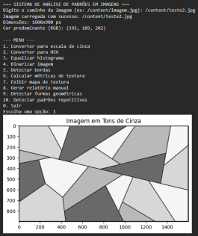

Imagem 1 - Convertendo a imagem de teste para a escala de cinza
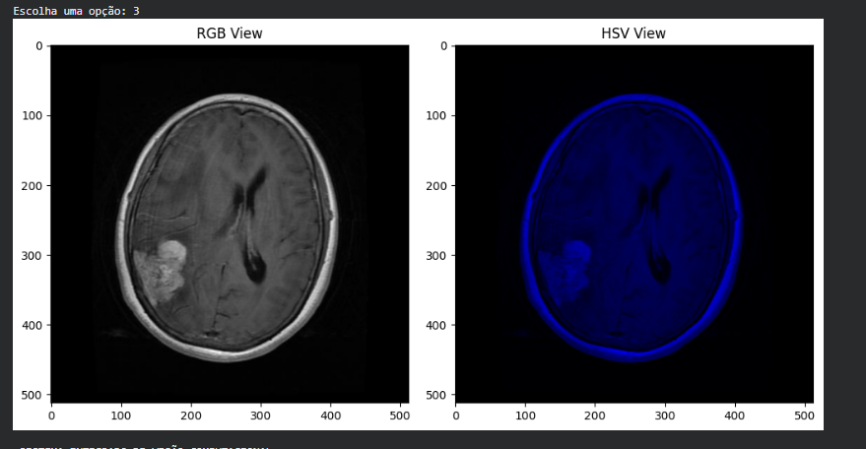
Imagem 2 - Convertendo a imagem para HSV
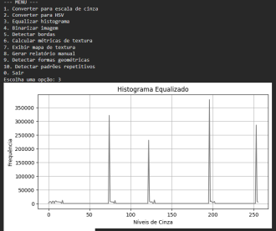Imagem 3 - Histograma Equalizado
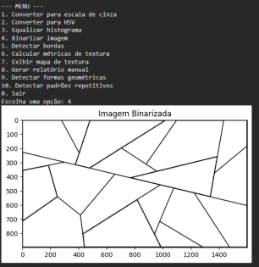
Imagem 4 - Imagem após ser binarizada
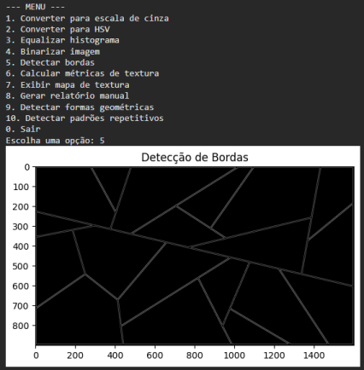Imagem 5 - Detecção das Bordas
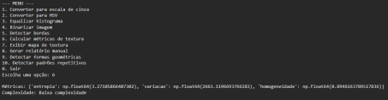Imagem 6 - Calculando as métricas de textura
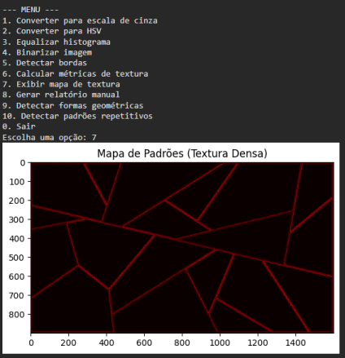Imagem 7 - Demonstrando o mapa de textura
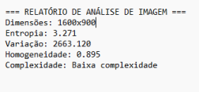
Imagem 8 - Relatório de Análise de imagem
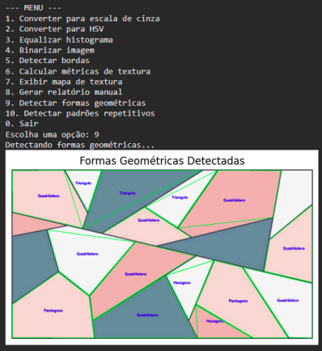Imagem 9 - Detectando formas geométricas na imagem

9. Exibir Mapa de Padrões com convolução

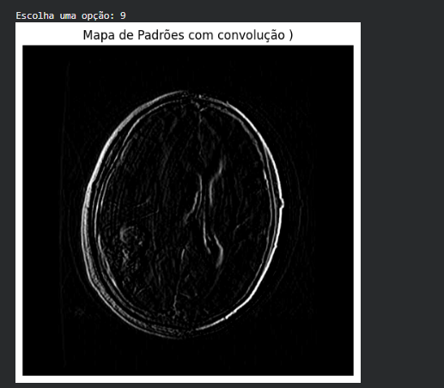

10. Exibir Mapa de Textura Densa
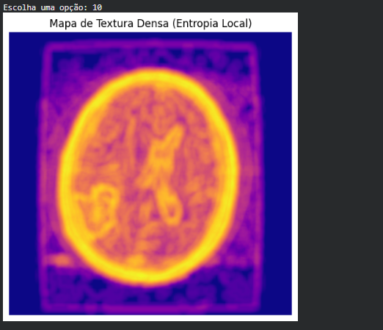
11. Comparar com metricas globais de segunda imagem
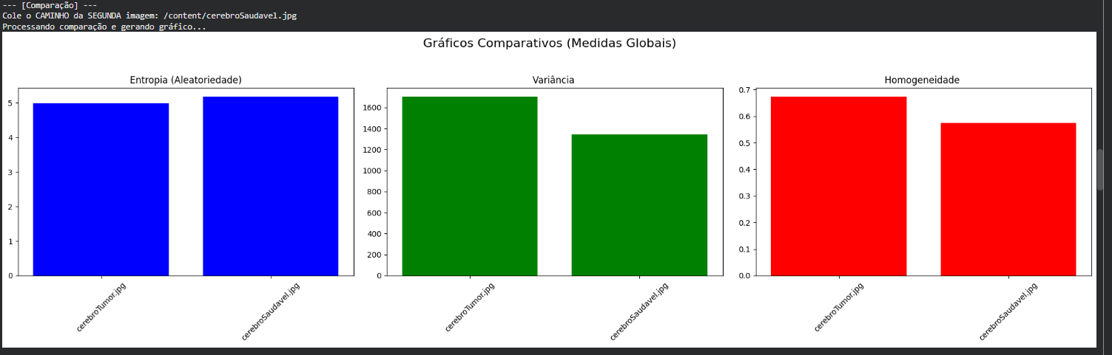
12. Análise de Tecido
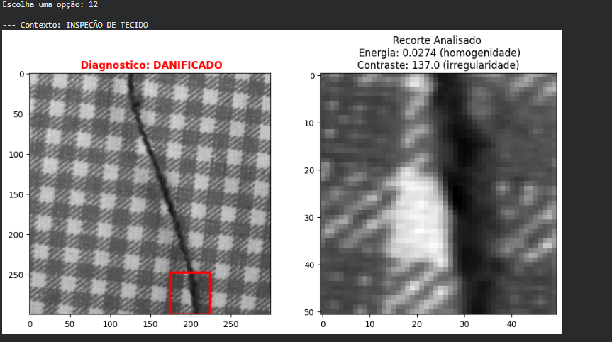
13. Análise de Tumor
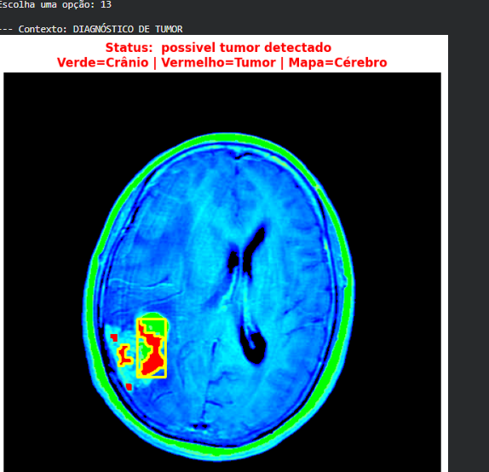
14. Análise de Complexidade entropia x homogenidade
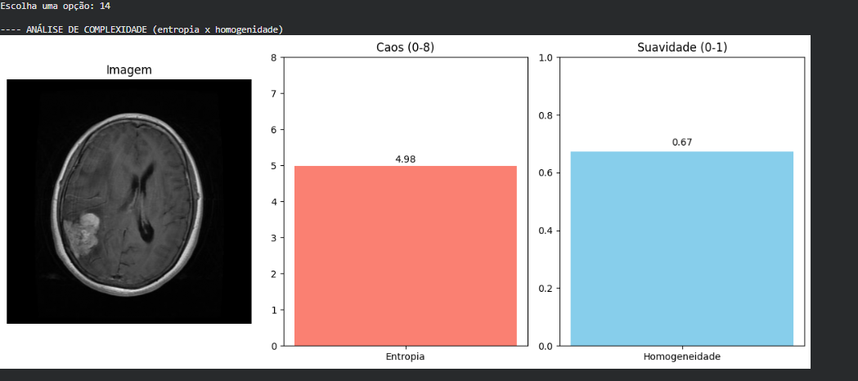
15. Mapa de contraste local
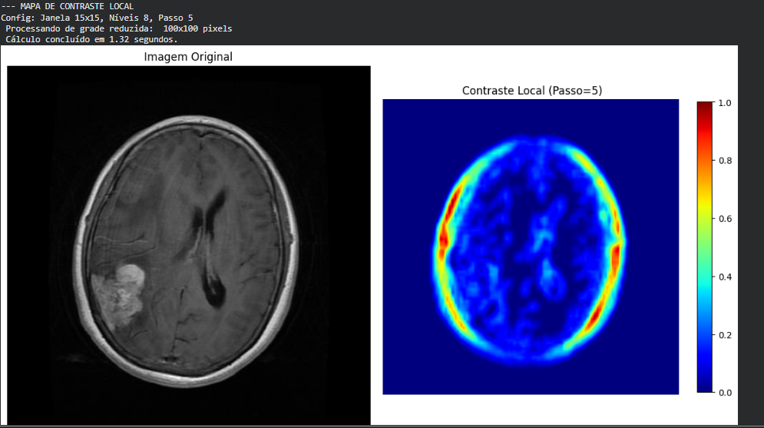
16. Gerar relatório em txt
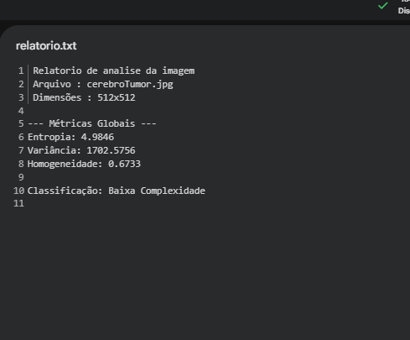

O sistema criado apresentou bons resultados nas etapas de análise e processamento de imagens. Ele permite fazer operações como converter para escala de cinza e HSV, equalizar o histograma, binarizar e detectar bordas. Essas funções ajudaram a preparar as imagens para análises mais detalhadas, facilitando a identificação de regiões importantes e melhorando a visualização das texturas e formas. A conversão de cores e a equalização foram especialmente úteis para aumentar o contraste e destacar detalhes que antes eram difíceis de ver.
As medidas de entropia, homogeneidade e variação ajudaram a avaliar a complexidade das imagens, permitindo classificá-las como simples ou complexas. O mapa de textura gerado mostrou de forma clara as áreas com mais padrões e texturas, enquanto a detecção de formas geométricas e padrões repetitivos demonstrou que o sistema é capaz de reconhecer estruturas visuais e repetições. Esses resultados mostraram que as técnicas usadas funcionam bem e que as métricas aplicadas são confiáveis.
Por fim, o sistema se mostrou prático e eficiente, reunindo todas as operações em uma única plataforma e permitindo gerar relatórios de forma simples. Os resultados indicam
que a ferramenta pode ser usada em diferentes áreas, como na indústria, para inspecionar superfícies; na saúde, para analisar tecidos; e na educação, como apoio no ensino de visão computacional e processamento de imagens.
6 CONSIDERAÇÕES FINAIS
O desenvolvimento do sistema de análise de padrões em imagens digitais permitiu aplicar, na prática, conceitos importantes de processamento de imagens e análise de textura. Foram utilizadas métricas como entropia, homogeneidade e variação, além de técnicas como limiarização, convolução e matriz de coocorrência (GLCM). Essas técnicas ajudaram a identificar e classificar padrões visuais de acordo com o nível de complexidade das imagens, mostrando que as métricas escolhidas são eficientes para diferenciar imagens simples de imagens mais detalhadas.
A união de todas essas funções em uma única plataforma tornou o sistema mais organizado e facilitou o trabalho com as imagens, permitindo realizar ajustes de brilho, contraste, rotação e tamanho de forma prática. A criação de mapas de padrões e a detecção de áreas repetitivas ajudaram a visualizar melhor as regiões mais detalhadas, destacando o potencial do sistema como uma ferramenta útil para análise e comparação de imagens.
Por fim, o projeto mostrou que pode ser aplicado em várias áreas, como na indústria, para inspeção de superfícies; na medicina, para analisar tecidos e exames; e na educação, como ferramenta de apoio ao ensino e aprendizado em temas ligados à visão computacional e processamento de imagens. O trabalho cumpriu seus objetivos e abre espaço para melhorias futuras, como o uso de técnicas de inteligência artificial para deixar a análise e a classificação das imagens ainda mais precisas.
7 REFERÊNCIAS
https://www.researchgate.net/profile/Waldir-Junior-2/publication/351456859_Reconheciment o_de_Padroes_utilizando_Filtros_de_Correlacao_com_Analise_de_Componentes_Principai s/links/609932da92851c490fcdcacd/Reconhecimento-de-Padroes-utilizando-Filtros-de-Corre lacao-com-Analise-de-Componentes-Principais.pdf
https://www.repositorio.ufal.br/handle/123456789/16166
https://www.youtube.com/watch?v=uHT4qDzq1bY&list=PL5TJqBvpXQv54i_HWjd7s70vbP4I s7sK_&index=7
https://www.youtube.com/watch?v=_3VcRHwZpPU&list=PL5TJqBvpXQv54i_HWjd7s70vbP4 Is7sK_&index=4
https://www.youtube.com/watch?v=YQB9hXRfnSk&list=PL5TJqBvpXQv54i_HWjd7s70vbP4I s7sK_&index=6
https://www.youtube.com/watch?v=CsS0V6pDsBM
8 ANEXOS
https://github.com/anthonyramos-star/Processamento-de-imagens-de-computa-o-gr-fica---E0 2

